# Instrucciones para el uso de scripts en Python

## Tabla de contenido

Instrucciones para el uso de scripts en Python 1

Tabla de contenido 1

Requisitos Previos 1

Ejecución de los Scripts 2

1. PyScript_DNAT 2

2. PyScript_Policy 2

3. PyScript_UsuariosVPN 2

4. PyScript_WebFilter 2

Notas Adicionales 2

## Requisitos Previos

Para poder utilizar los scripts mencionados a continuación, es necesario contar con los siguientes requisitos instalados en tu equipo:

1. **Python 3.x**: Asegúrate de tener Python 3 instalado en tu sistema. Puedes descargar la última versión desde <https://www.python.org/downloads/> o de Microsoft Store.

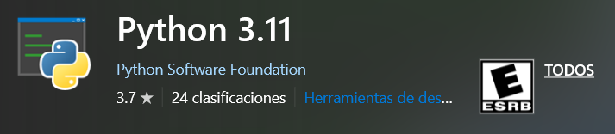

Verifica que Python esté correctamente instalado abriendo una terminal y ejecutando el siguiente comando:

**python –version**

Debería mostrarte la versión de Python instalada.

1. **Pip**: Pip es el gestor de paquetes de Python. Generalmente, se instala junto con Python. Puedes verificar si está disponible con el siguiente comando:

**pip –version**

Si no está instalado, sigue las instrucciones en la documentación oficial de Python para instalarlo.

1. **Instalación de librerías necesarias**: Todos los scripts creados utilizan la librería openpyxl para la generación de archivos Excel. Para instalar esta librería, ejecuta el siguiente comando en tu terminal:

**pip install openpyxl**

Una vez cumplidos los requisitos, podrás ejecutar los scripts sin problemas.

## Ejecución de los Scripts

A continuación, te explicamos cómo ejecutar cada uno de los scripts desde la terminal.

### PyScript_DNAT

Este script está diseñado para realizar la exportación de configuraciones DNAT. Para ejecutarlo, sigue estos pasos:

* Abre una terminal en la carpeta donde se encuentra el script.
* Ejecuta el siguiente comando, proporcionando los archivos de entrada requeridos:

**python PyScript_DNAT.py -i <archivo_entrada>**

### PyScript_Policy

Este script genera un reporte de políticas de firewall. Para ejecutarlo:

* Abre una terminal en la carpeta donde se encuentra el script.
* Ejecuta el siguiente comando, proporcionando el archivo de configuración de políticas como entrada:

**python PyScript_Policy.py -i <archivo_entrada>**

### PyScript_UsuariosVPN

Este script genera un reporte detallado de los usuarios VPN. Para ejecutarlo, proporciona dos archivos de entrada: uno con la lista de usuarios y otro con los grupos de usuarios.

* Abre una terminal en la carpeta donde se encuentra el script.
* Ejecuta el siguiente comando:

**python PyScript_UsuariosVPN.py -i <archivo_usuarios> -g <archivo_grupos>**

### PyScript_WebFilter

Este script compara categorías web y perfiles de filtro web y genera un archivo Excel con los resultados. Para ejecutarlo:

* Abre una terminal en la carpeta donde se encuentra el script.
* Ejecuta el siguiente comando, proporcionando los archivos de entrada con las categorías y perfiles:

**python PyScript_WebFilter.py -i <archivo_categorias> -g <archivo_perfiles>**

## Notas Adicionales

* Asegúrate de que los archivos de entrada que proporcionas estén en el formato correcto y que estén ubicados en la misma carpeta que el script, o proporciona la ruta completa del archivo.
* Si tienes problemas con la ejecución de los scripts, verifica nuevamente que Python y las librerías necesarias estén correctamente instaladas.